

Velkommen til elektroavdelingen

Velkommen til å være med oss og forhåpentligvis få et lite innblikk i hvilken hverdag elevene våre har på elektro.
Plan torsdag 23.4.26
Oppstart: Sikkerhet.
1.- 3. time
- Gruppe 1: Elenergi.
- Gruppe 2: Automasjon.

4. - 6. time.
- Gruppene bytter
På dagen skal vi ha noen praksisoppgaver sammen med VG1.

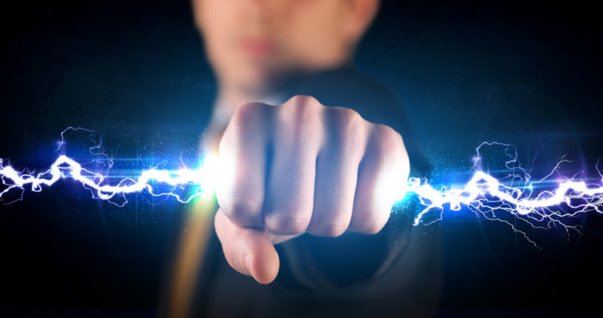


VELKOMMEN TIL OSS!

Daniel og May-Britt.

